[Handschoenen](http://www.sacobel.com/nl/handschoenen) » [Lashandschoenen (10)](http://www.sacobel.com/nl/handschoenen/lashandschoenen) »

**3210**

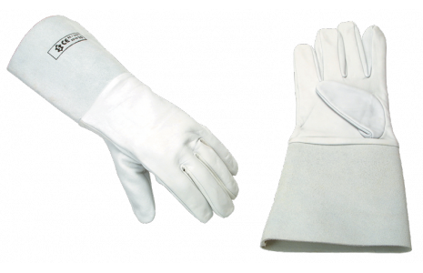

* EN388  
  1121
* EN407  
  41xx4x

**Artikel omschrijving**

Argon/TIG lashandschoen in schaapsnappa met 15 cm. splitlederen kap, maat 10. EN 12477:2001+A1:2005.

**Product specificatie**

**Verpakkingseenheid:** 150